Plan des tests.

Pour commencer afin de pouvoir pleinement profiter des API fournies il faut lancer le serveur sur votre IDE avec « node server » comme ceci :

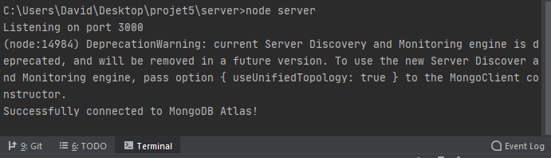

Si cela n’est pas fait en ouvrant le site vous pourrez voir afficher à la console :

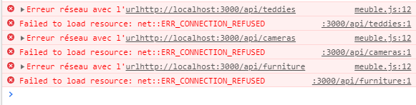

Pour faire appel à l’API contenant la liste des Teddy, il faut utiliser :

ajaxGet("http://localhost:3000/api/teddies", displayTeddies)

Ce qui aura pour effet de vous afficher la liste des Teddy et comme message dans la console :

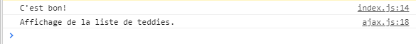

Si vous faites une erreur dans l’appel en marquant par exemple « teddie » au lieu de « teddies » la console vous affichera ceci :
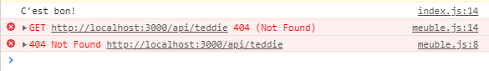
Pour faire appel à l’API contenant la liste des appareils photo, utiliser :

ajaxGet( "http://localhost:3000/api/cameras", displayCams)

Ce qui aura pour effet de vous afficher la liste des appareils photo et comme message dans la console :

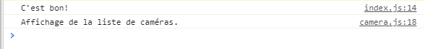

Si vous faites une erreur dans l’appel en marquant par exemple « camera » au lieu de « cameras » la console vous affichera ceci :

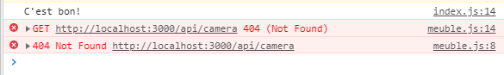

Pour faire appel à l’API contenant la liste des meubles, utiliser :

ajaxGet("http://localhost:3000/api/furniture", displayMeubles)

Ce qui aura pour effet de vous afficher la liste des meubles et comme message dans la console :

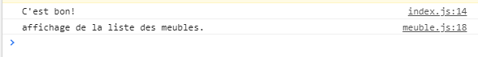

Si vous faites une erreur dans l’appel en marquant par exemple « furnitur » au lieu de « furniture » la console vous affichera ceci :

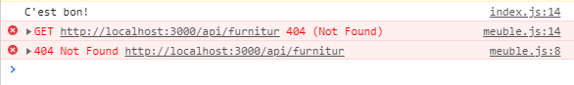

Si vous voulez accéder à un seul élément de l’API il vous faudra utiliser le code :

document.addEventListener("DOMContentLoaded", function (event) {
const queryString = window.location.search;
const urlParams = new URLSearchParams(queryString);
let objectId = urlParams.get('id');
let type = urlParams.get('type');
console.log("je cherche" + objectId + 'de type' + type);
ajaxGet("http://localhost:3000/api/" + type + "/" + objectId, displayObject);
})

Cela vous permettra d’afficher un élément précis en récupérant son id et affichera ce message à la console :

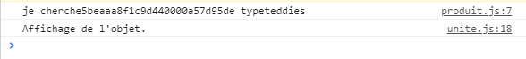

Si vous vous trompez en entrant l’URL vous aurez ce message d’erreur :

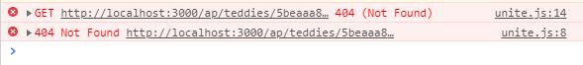

Pour pouvoir réaliser un post de la commande en récupérant les données fournies dans le formulaire vous devrez utiliser ce code :

document.getElementById('validation').addEventListener("submit", function (e) {
e.preventDefault();
let xhr = new XMLHttpRequest();
let url = "http://localhost:3000/api/teddies/order";
let products = [];
let data2 = {
"contact": {
"firstName": document.getElementById('firstName').value,
"lastName": document.getElementById('lastName').value,
"address": document.getElementById('address').value,
"city": document.getElementById('city').value,
"email": document.getElementById('email').value
},
"products": products
}
xhr.onreadystatechange = function () {
if (this.readyState === 4) {
console.log();
let data = JSON.parse(this.response);
let orderId = data.orderId;
localStorage.setItem("orderId", orderId)
} else if (this.readyState === 4) {
console.log(this.readyState);
}
};
const promPost = new Promise((resolve, reject) => {
xhr.open('POST', url, true);
xhr.setRequestHeader('Content-Type', 'application/json');
xhr.send(JSON.stringify(data2));
const starting = true;
if (starting === true){
resolve()
}else {
reject()
}
})
promPost.then(() => {
console.log("C'est bon!")
}).catch(() => {
console.log("Oups j'ai fais une erreur...")
})
return false;
});

Vous pouvez vérifier que le post a réussi en vérifiant dans l’onglet Network de la partie inspecter si tout a fonctionné il affichera :

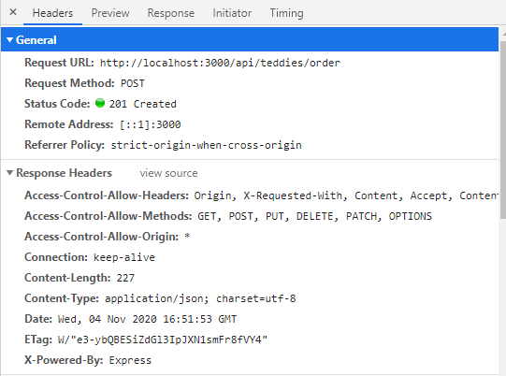

Si vous n’avez pas complété tous les champs du formulaire le Network vous affichera :

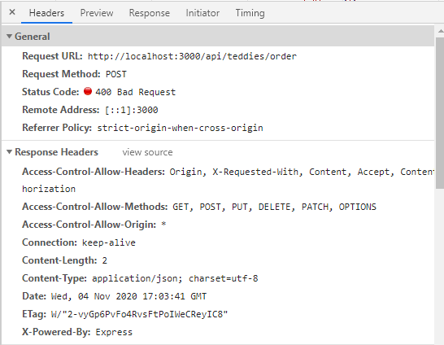

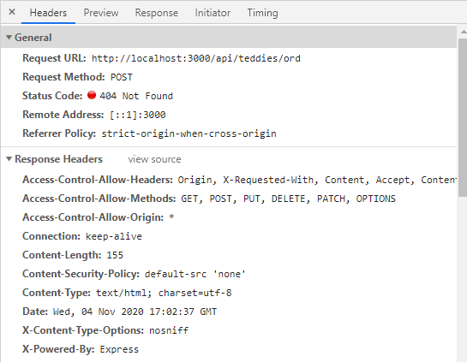
Si vous n’avez pas bien renseigné l’URL du post alors le Network vous affichera :

Voici quelques-uns des tests que j’ai pu réaliser lors de la création de votre site internet.

